Итоги конкурса «Креативная ёлка»
номинация (1-4 классы)
Номинация | Место | Ф.И. участника, школа, | Учреждение | Руководитель | Фото
Самая добрая | 1 | Коллективная | Детский дом  п. Алексеевка |  | 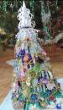
Самая практичная | 1 | Сулейманов Линар | МОУ СОШ №3,  1 «А» класс,  г. Хвалынск | Шикина Е.В.
Сложность техники исполнения | 1 | Иванова Ирина | МОУ СОШ  с. Елшанка,  1 класс | Иванова Светлана Александровна, Елесеева Валентина Александровна  Гафурова Галина Ивановна | 
Сложность техники исполнения | 2 | Манаева Анна – 3 класс  Манаева Александра – 1 класс | МОУ «СОШ п. Возрождение» | Пузырникова С.А. | 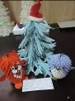
 | 3 | Объединение волшебная лента | МОУ ДО «ДДТ»»  Хвалынский» | Дежурова М.А. | 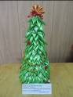
Самая позитивная | 1 | Тарабанова Валерия | МОУ СОШ №2,  3 класс  г. Хвалынск | Пронина Л.П. | 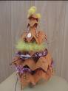
Самая позитивная | 2 | Никитин Руслан | МОУ СОШ №3,  1 «А» класс | Шикина Е.В. | 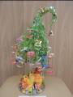
Самая позитивная | 3 | Жильцова Виктория | МОУ СОШ №2,  г. Хвалынск
Самая позитивная | 4 | Хисяметдинова Алина | МОУ СОШ № 3, 3 «Б» класс | Галицкова Т.А. | 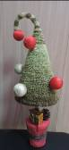
Самая высокая |  | «Калейдоскоп» | МОУ СОШ с. Сосновая Маза, 4 класс | Пряжникова Ольга Викторовна | 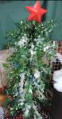
Самая миниатюрная |  | Парамонов Никита | МОУ СОШ с. Сосновая Маза | Пряжникова Ольга Викторовна | 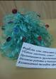
Из ватных дисков | 1 | Молчанова Дарья | МОУ СОШ с. Елшанка, 1 класс | Криушина Наталья Александровна  Иванова Светлана Александровна  Молчанова Ирина Александровна | 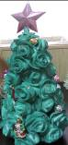
Из ватных дисков | 2 | Синякина Ангелина | МОУ СОШ № 3, 2 «Б» класс | Дементьева О.В. | 
Из ватных дисков | 3 | Новаков Эмиль | МОУ СОШ №2, г. Хвалынск |  | 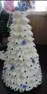
Из салфеток | 1 | Кириллова Лиза | МОУ «СОШ п. Возрождение» | Банкеева Т.П. | 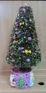
Из салфеток | 2 | Березянц Илья | МОУ СОШ №2,  г. Хвалынск |  | 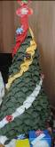
Из салфеток | 3 | Абайдуллин Амир | МОУ СОШ № 3,  1 «А» класс | Шикина Е.В. | 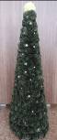
Из перьев | 1 | Умярова Римма | МОУ СОШ № 3,  2 «Б» класс | Дементьева О.В. | 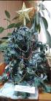
Из перьев | 2 | «Наши руки не для скуки» | МОУ ООШ  с. Акатная Маза | Лякина Галина Алексеевна | 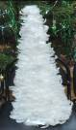
Из мишуры | 1 | Ваганова Лия Денисовна | МАОУ СОШ № 13  2 «А» класс,  г. Балаково | Кокорина Ольга Викторовна | 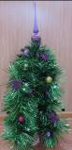
Из мишуры | 2 | Гришина Диана | МОУ СОШ  с. Елшанка, 2 класс | Криушина Наталья Александровна  Иванова Светлана Александровна | 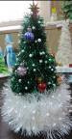
Из мишуры | 3 | Бурмистрова Жанна | МОУ СОШ № 1,  3 «А» класс,  г. Хвалынск | Нагайцева С.А.
Из мишуры | 3 | Аникина Оксана | МОУ СОШ № 3,  1 «Б» класс,  г. Хвалынск | Чувилина Л.Б. | 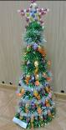
Композиция | 1 | Арсеньев Андрей | МОУ СОШ № 1,  4 «Б» класс | Мудрова Л.В. | 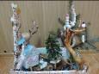
Композиция | 2 | Архипова Марина | МОУ СОШ № 2,  2 «А» класс  г. Хвалынск | Усова А.П. | 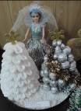
Композиция | 3 | Сулейкина Татьяна | МОУ СОШ № 1, 4 «Б» класс  г. Хвалынск | Мудрова Л.В. | 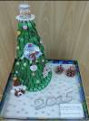
Композиция | 4 | Корх Илья  Васина Ксюша | МОУ «СОШ  п. Возрождение» | Пузырникова С.А.,  Мосевкина В.А. | 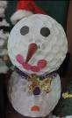
Из природного материала | 1 | Горшков Иван | МОУ СОШ № 1,  2 «Б» класс,  г. Хвалынск | Гаврилова И.В. | 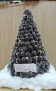
Из природного материала | 2 | Крепостнов Максим | МОУ СОШ № 3,  1 «Б» класс,  г. Хвалынск | Чувилина Л.Б. | 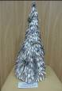
Из природного материала | 3 | Мамбеева Марина | МОУ ООШ,  4 класс,  п. Северный | Купцова О.В. | 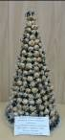
Макаронные изделия | 1 | Никитин Кирилл | МОУ ООШ  с. Старая Лебежайка,  1 класс | Матренина О.А. | 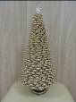
Макаронные изделия | 2 | Цуркин Дима | МОУ СОШ № 3,  г. Хвалынск
Художественный вкус |  | Глинкина Марина Вячеславовна | Хвалынская Православная классическая гимназия во имя святого мученика Александра Медема, 3 класс | Глинкина Ирина Александровна | 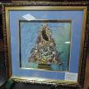
Из пластика |  | Борисова Ирина | с. Акатная Маза |  | 